Indicação Nº 77/2026

INDICAMOS à Senhora Prefeita Municipal que, através do Departamento competente, que seja realizada, o mais breve possível, na entrada do bairro AREIA BRANCA os seguintes serviços:
- Desassoreamento do córrego, na estrada Jaziel do Padro Ferreira; (figura 1);
- Desobstrução da tubulação do córrego que passa em baixo do asfalto entre a Estrada Jaziel do Prado Ferreira com a Estrada do Carafá; (figura 2);
- Limpeza de duas saídas de água que se encontra obstruída, localizada na Estrada Jaziel do Prado Ferreira (figura 3 e 4);
- Limpeza de duas bocas de lobo que se encontra obstruída na Rua Diorval Furquim (figura 5);
- Limpeza da Estrada Jaziel do Prado Ferreira (figura 6, 7 e 8);
- Uma leve ‘’lombada’’ na rua para conter um pouco a decida de águas pluviais na Rua Diorval Furquim (figura 9).

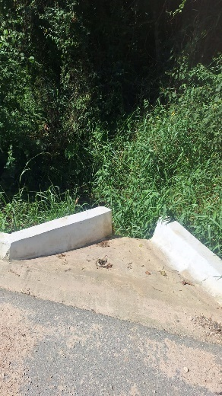
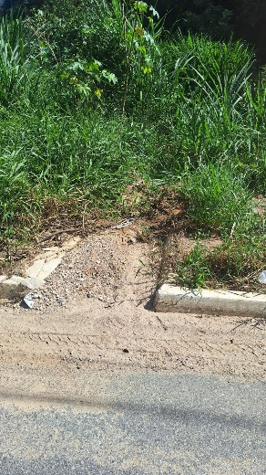
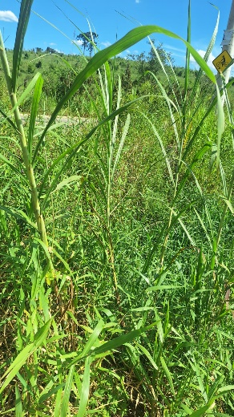
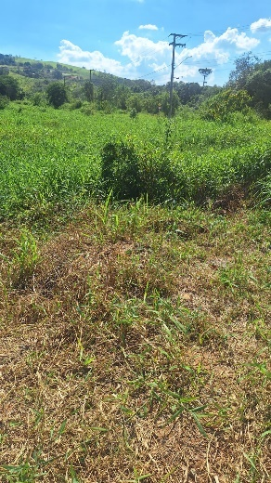
Foto em anexo:
(FIGURA 1) (FIGURA 2) (FIGURA 3) (FIGURA 4)

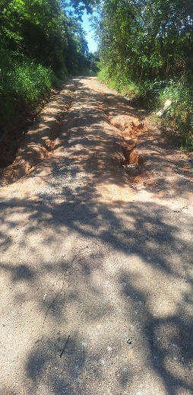
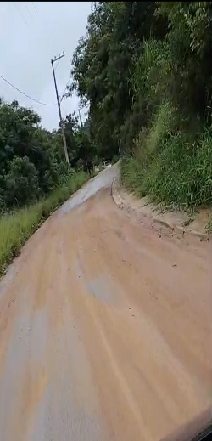
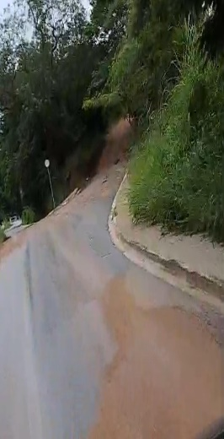
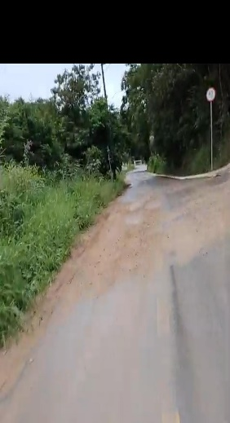
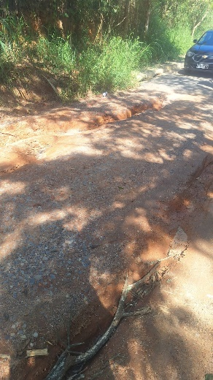
(FIGURA 5) (FIGURA 6) (FIGURA 7) (FIGURA 8) (FIGURA 9)

Justificativa A presente indicação se faz necessária em razão das condições atuais do sistema de drenagem e da via pública no local citado, onde o acúmulo de sedimentos, a obstrução de tubulações e saídas de água, bem como bocas de lobo entupidas, vêm dificultando o escoamento adequado das águas pluviais.
Essa situação tem ocasionado acúmulo de água, erosões e riscos de alagamentos, especialmente em períodos de chuva, prejudicando o tráfego de veículos, pedestres e moradores da região. Além disso, a falta de manutenção pode provocar danos à via pública e comprometer a segurança da população.
Dessa forma, o desassoreamento do córrego, a desobstrução da tubulação, a limpeza das saídas de água e bocas de lobo, bem como a limpeza da estrada e a implantação de uma leve lombada para auxiliar no controle do fluxo das águas pluviais, são medidas importantes para melhorar a drenagem do local, prevenir novos transtornos e garantir melhores condições de segurança e mobilidade aos munícipes.

Sala das Sessões “Plenário Vereador Orlando Silva”, 16 de março de 2026.

LEO PISTILA
VEREADOR

